ГБОУ СОШ 2044 ДШО (Дмитровское ш., д. 165Е, корп. 13)

Досуг, посвященный

Дню защитника Отечества

|  |  |  |
| --- | --- | --- |
| Средняя группа | 20.02.2015 | Воспитатель: Алымова Е.А. |

**Досуг, посвященный Дню защитника Отечества**

**Средняя группа 20.02.15**

**Ведущий:** Дети, сегодня мы собрались, чтобы отметить замечательный праздник - День защитника Отечества. Все мы любим и ценим бойцов Российской армии. Они стоят на страже мира. Героев армии знает вся страна. И многие из вас хотят быть похожими на них - сильными, смелыми, трудолюбивыми, готовыми преодолеть все опасности.

Ребята, а как вы думаете, какими должны быть солдаты Российской Армии? *(Ответы детей.)* Они должны быть и смелыми, и выносливыми, и сильными… А помогают им в этом занятия физкультурой и спортом.

День солдатский по порядку начинается с зарядки!

Ну-ка, братцы, подтянитесь, на зарядку становитесь!

***Под музыку марша дети встают врассыпную***

Наши воины идут – раз-два, раз-два. *(Ходьба на месте.)*

В барабаны громко бьют: тра-та-та, тра-та-та. *(Имитация игры на барабане.)*

В море наши корабли: нынче здесь – завтра там! *(«Качалочка».)*Долго плавали вдали по морям, по волнам! *(Круговые движения руками.)*

Пограничник на посту: «Кто идёт? Кто идёт?» *Держат автомат.*

Едут танки по мосту: трр-вперёд, трр-вперёд! *(«Моторчик».)*

Над землёю самолёт: у-у, у-у! *(Руки в стороны, наклоны вправо и влево.)*

Разрешён ракетам взлёт: У-ух, у-ух! *(Присесть, сложив ладони перед грудью; встать, подняв руки вверх.)*Наши пушки точно бьют: Бух, бах! Бух, бах! *(Выбрасывание рук вперёд, пальцы сжаты в кулак – «бокс».)*Нашей армии – салют! Ура! Ура! *(Поднять руки вверх.)*

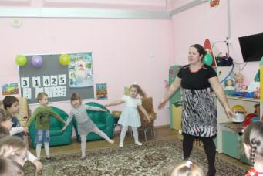

**Ведущий:** Приказы старшего по званию в армии выполняются беспрекословно. Поэтому наш следующий конкурс называется «Слушай мою команду!».

***Проводится игра «Слушай мою команду!».***

*Под музыку дети свободно двигаются по группе. Когда музыка прерывается, звучит* *команда* *(«Присесть!», «Прыгать!», «Лечь!», «Хлопать!», «Топать!», «Встать на одну ногу!», «Повернуться вокруг себя!», «Крикнуть ура!», «Сесть на стул!» или др.). Кто ошибся и выполнил задание неправильно, либо не успел — выбывает.*

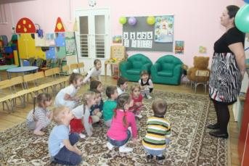

**Ведущий:** Чтоб здоровьем завидным отличаться, надо больше тренироваться! А сейчас проведем мы наглядный урок: кто из вас самый меткий стрелок.

***Проводится аттракцион «Меткий стрелок»***

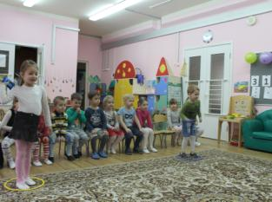 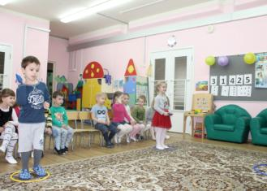

**Ведущий:** С меткостью у наших будущих защитников все в порядке, все попали в цель. А сейчас следующее испытание на ваше, дорогие мои участники, внимание. У меня в руках флажки синего, зеленого и красного цвета. Как вы думаете, к каким войскам они могут принадлежать? Правильно: синий – моряки, вы плывете, зеленый – пехота, вы маршируете, ну а красный – символ победы, вы кричите «Ура!». Готовы, тогда начали!

***Проводится игра под музыку «Рода войск».***

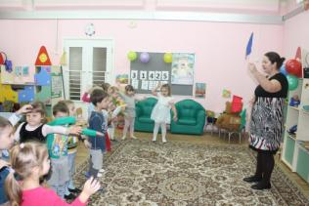

**Ведущий:** Всем известно, что солдатам в армии нужно быстро одеваться. Проверим как наши мальчики и девочки умеют быстро одевать самую настоящую военную форму.

***Проводится аттракцион «Быстроодевайка».*** *Ведущий выносит четыре стула на середину, на которых висит военная форма. Задача: как можно быстрее одеть ее на себя.*

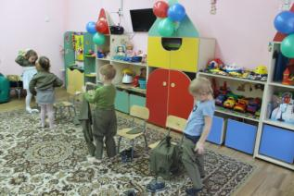 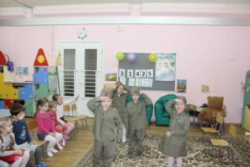

**Ведущий:**  Занятия в школе молодого бойца подошли к концу. Пусть и не всё получалось сразу, можно с уверенностью сказать: наши будущие воины достойно справились с трудными испытаниями. Служба в армии – это очень почётная обязанность. Стать настоящим мужчиной – защитником Родины каждый мальчик должен готовиться с детства. Сегодня вы сделали важный шаг на этом пути. Разрешите мне в завершении праздника зачитать вам праздничный приказ верховного главнокомандующего. Приказом от 20 февраля 2015 года в ознаменование успешного завершения воинских учений в школе молодого бойца наградить весь личный состав средней группы медалями.

